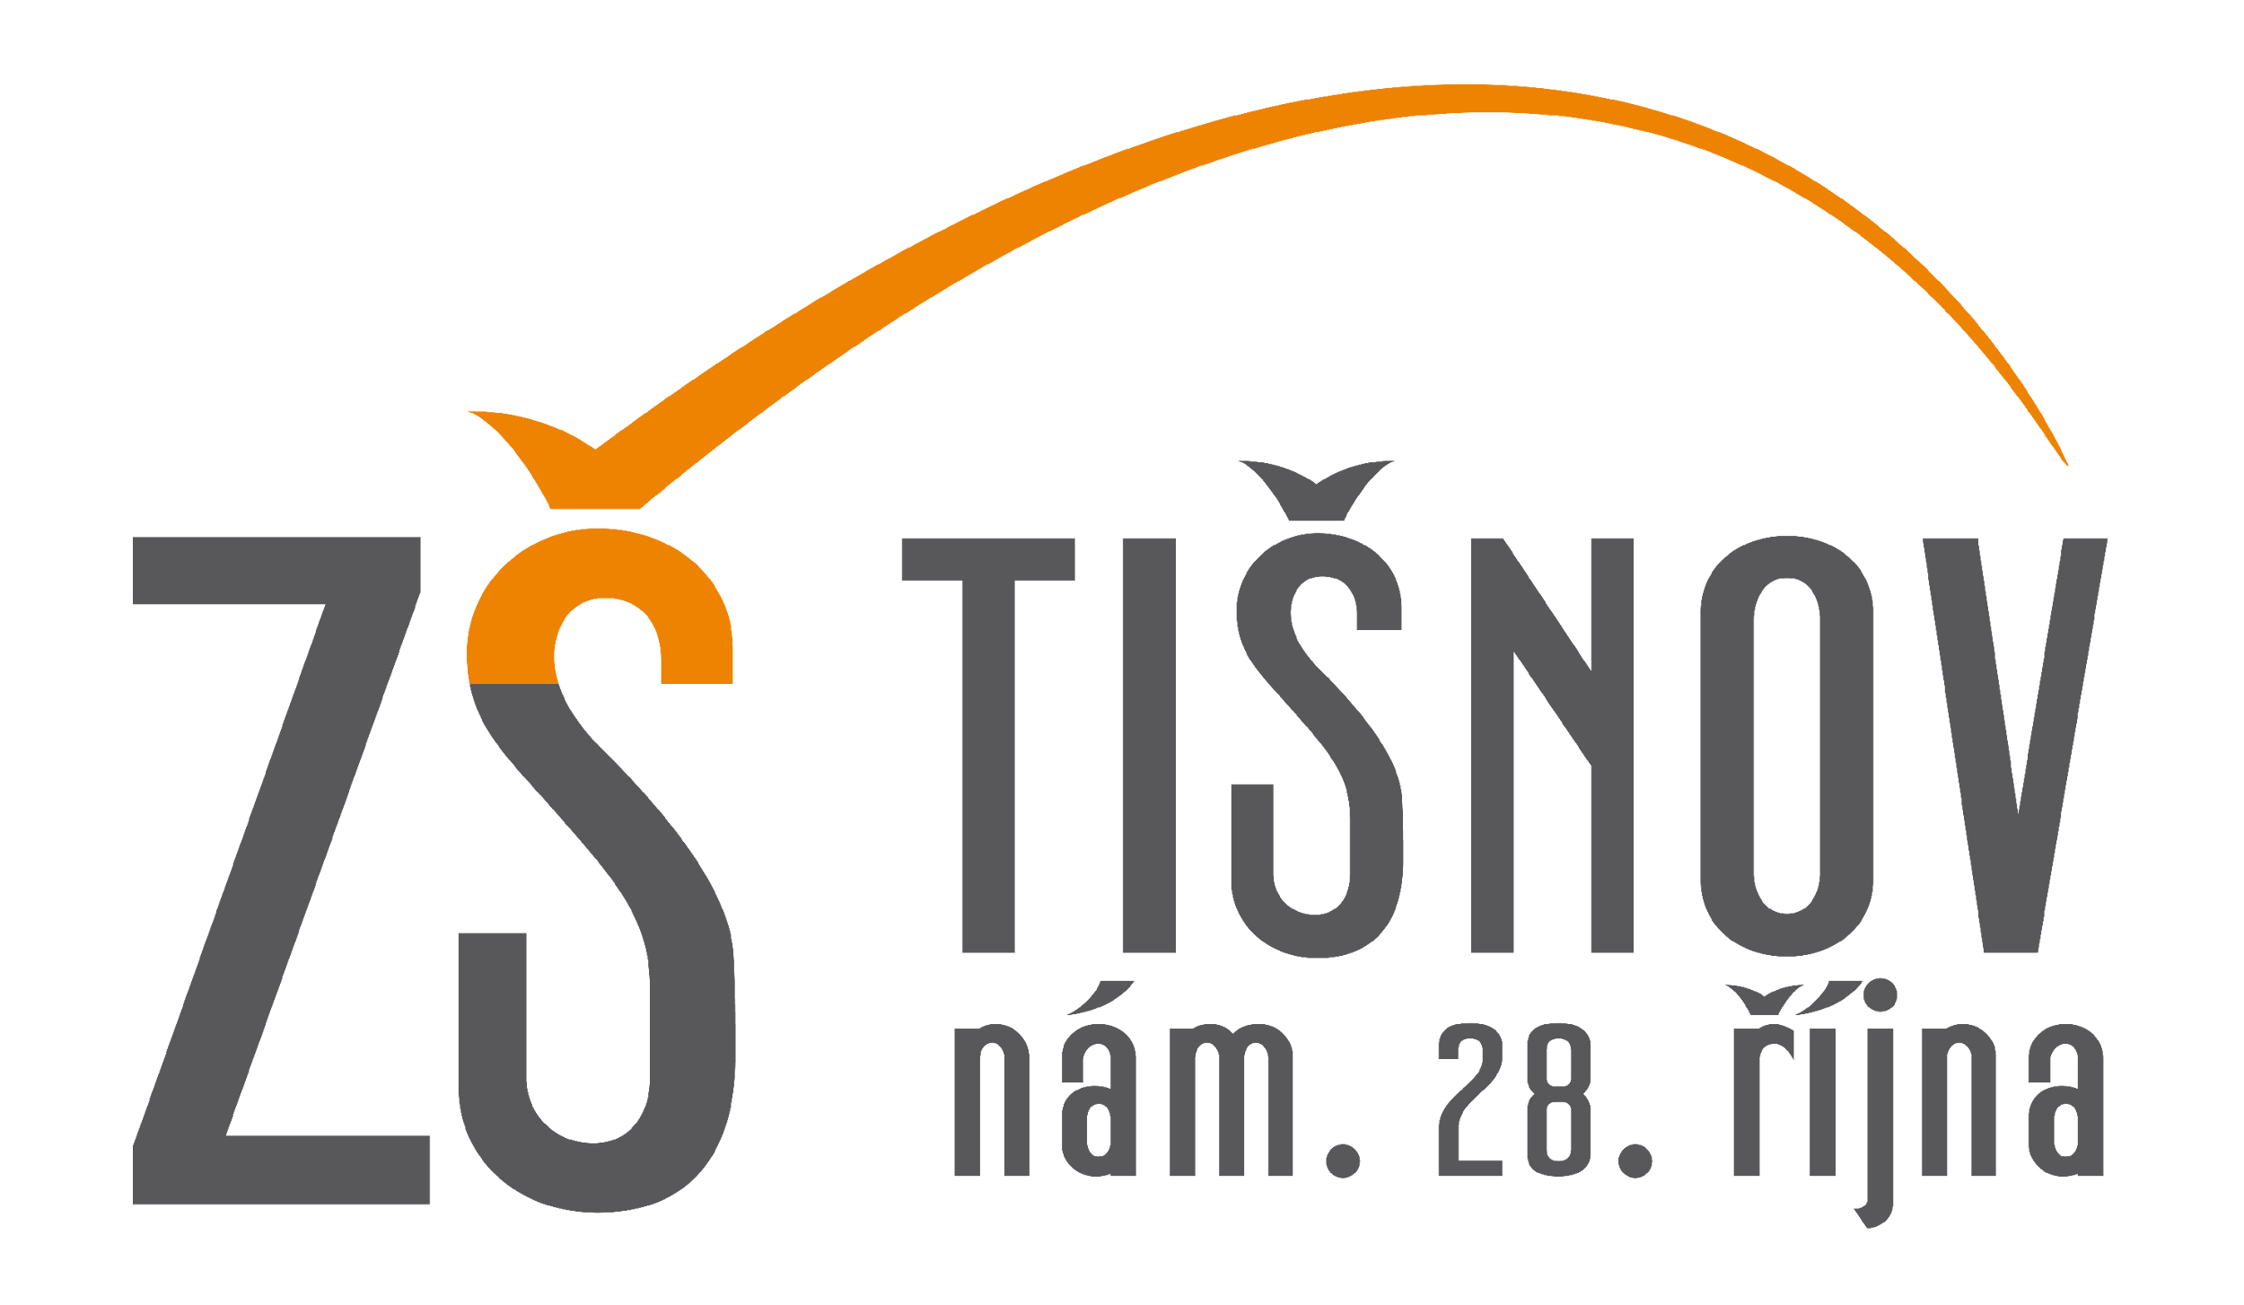
Objevujeme školu poprvé…

ZŠ Tišnov, nám. 28. října 1708 ve spolupráci s mateřskými školami v Tišnově pořádá pro předškolní děti několik odpoledních akcí.
Naší snahou je přiblížit dětem školní atmosféru ještě
před vstupem do první třídy.

První setkání s dětmi a jejich rodiči se uskuteční ve čtvrtek 20. 2. 2025 v 15.30 hod. v dolní tělocvičně.
Na akci přihlašujte své děti na mail: brazdova@tisnov-zs28.cz
nebo tel. 737 964 018 (stačí SMS se jménem dítěte)

Vstupujte bočním vchodem přímo pod tělocvičnou. Prosíme rodiče, aby měli pro děti i pro sebe obuv na přezutí.

Těší se na vás paní učitelky Š. Klimešová, P. Synková, V. Staňková a D. Pacher


